MATEMÁTICA – 2º ANO – Prof. Cristiana e Clebiana
HABILIDADE: LER, COMPARAR,ORDENAR E COMPREENDER NÚMEROS E QUANTIDADES.
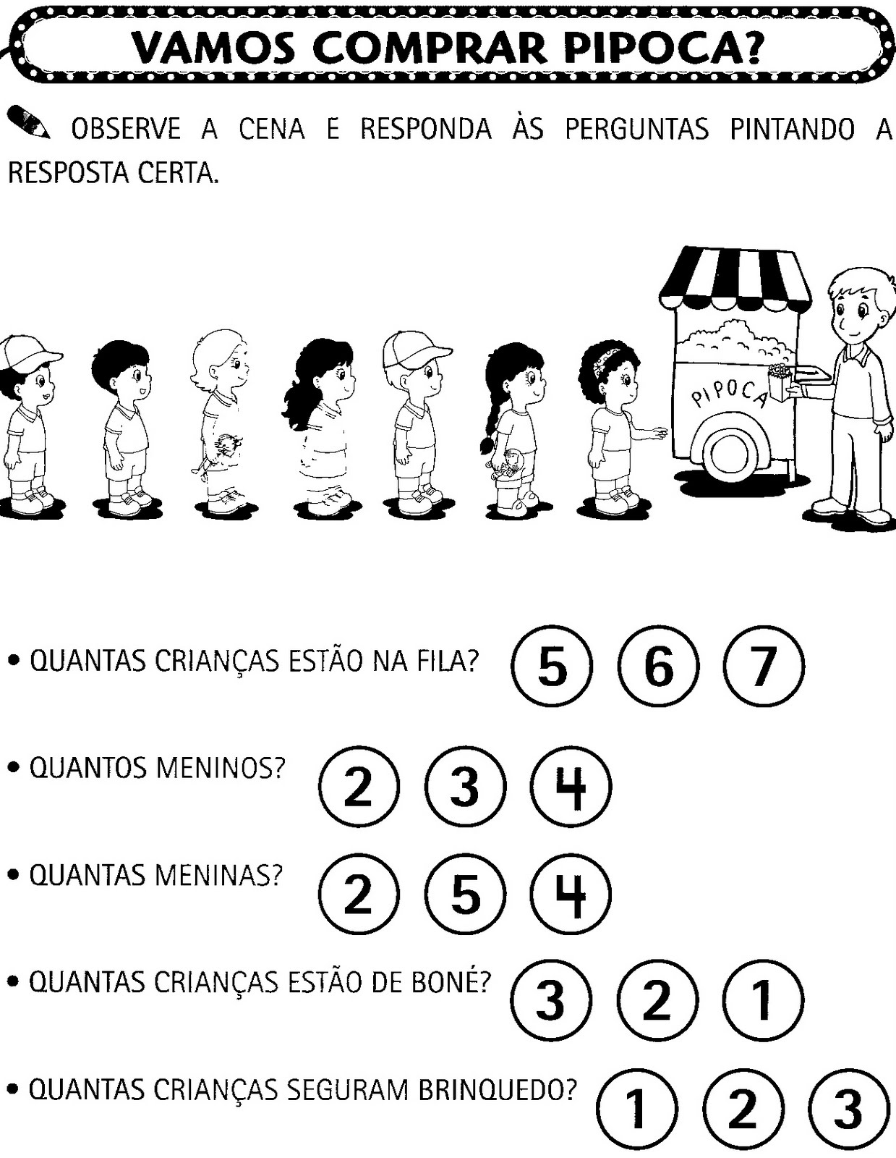

RESPOSTAS: 7; 3; 4; 2; 2.
Vale 0,2 cada resposta
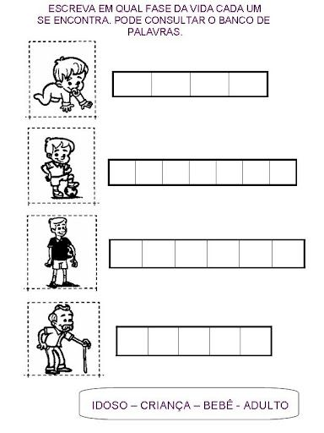
2º Ano – CHN

Vale 0,25 cada resposta

